模拟一答案

一、选择题（每题3分，共18分）
1、A 2、A 3、B 4、C 5、D 6、B
二、填空题（每题3分，共24分）
1、1 2、 3、与个0 4、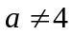 5、2
6、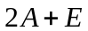 7、 8、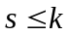
三、综合题（共58分）
1、(12分)
因为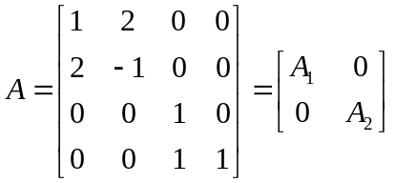为分块对角矩阵，
所以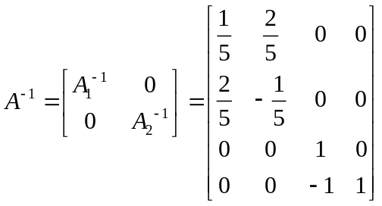， (6分)
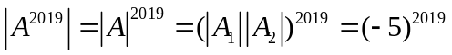. (12分)
注：解法不唯一，酌情给分.
2、(12分)
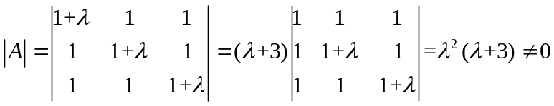
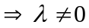且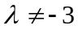时，方程组有唯一解。 （4分）
当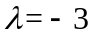时，
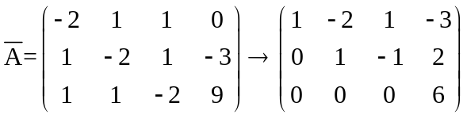
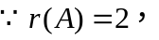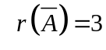 无解 （7分）
当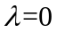时，
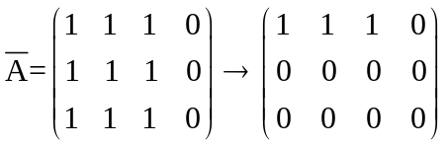
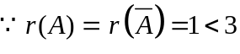 有无穷组解 （10分）
基础解系为：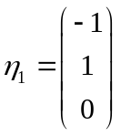， 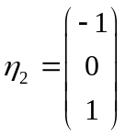
通解为 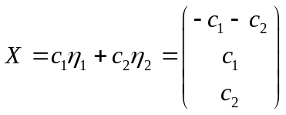. (12分)
3、(12分)
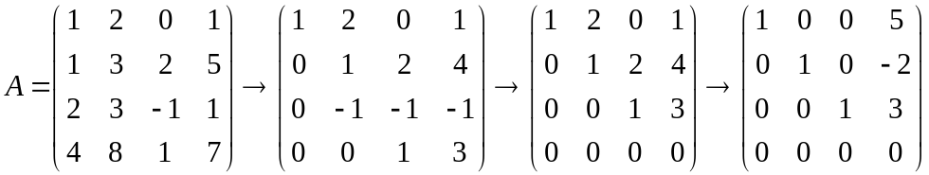
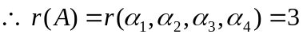，故向量组的秩为3. (6分)
最大无关组为：. (9分)
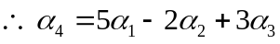. (12分)
注：此题有很多种答案.
4、(12分)
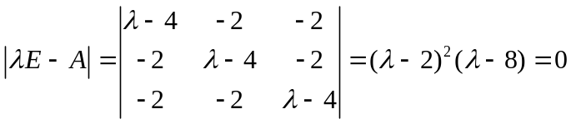
特征值为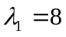， 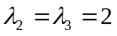 （5分）
特征向量为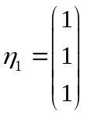 ，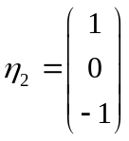，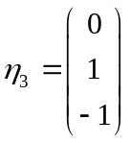 （10分）
可逆矩阵T为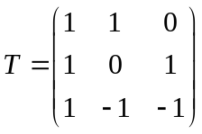 ，且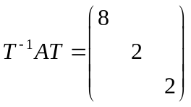 (12分)
5、(10分)
证明：设
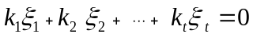 (2分)
即
整理得到
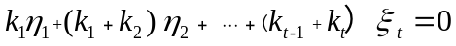 (5分)
得到
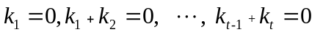 (8分)
解得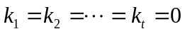，所以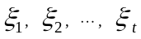线性无关。 (10分)

